Проект вносится Главой города Перми

Пермская городская Дума
РЕШЕНИЕ
О внесении изменений в Правила землепользования и застройки города Перми, утвержденные решением Пермской городской Думы от 26.06.2007
№ 143
В соответствии со статьями 31, 32, 33 Градостроительного кодекса Российской Федерации, Уставом города Перми
Пермская городская Дума решила:
1. Внести в Правила землепользования и застройки города Перми, утвержденные решением Пермской городской Думы от 26.06.2007 № 143 (в редакциях решений Пермской городской Думы от 23.10.2007 № 258, от 25.03.2008 № 78, от 24.06.2008 № 215, от 24.02.2009 № 29, от 26.01.2010 № 16, от 25.02.2010 № 31, от 24.08.2010 № 131, от 02.11.2010 № 177, от 17.12.2010 № 207, от 26.04.2011 № 64, от 30.08.2011 № 176, от 27.09.2011 № 195, от 21.12.2011 № 245, от 21.12.2011 № 246, от 28.02.2012 № 25, от 22.05.2012 № 94, от 25.09.2012 № 195, от 20.11.2012 № 258, от 18.12.2012 № 287 (в ред. 25.06.2013), от 26.02.2013 № 40, от 28.05.2013 № 117, от 24.09.2013 № 199, от 24.09.2013 № 211, от 19.11.2013 № 261, от 19.11.2013 № 262, от 28.01.2014 № 4, от 28.01.2014 № 5, от 25.02.2014 № 34, от 25.03.2014 № 63, от 25.03.2014 № 64, от 27.05.2014 № 113, от 20.06.2014 № 129, от 20.06.2014 № 130, от 23.09.2014 № 191, от 23.09.2014 № 199, от 23.09.2014 № 200, от 16.12.2014 № 280, от 16.12.2014 № 281, от 16.12.2014 № 282, от 27.01.2015 № 12, от 24.02.2015 № 30, от 24.02.2015 № 37, от 28.04.2015 № 87, от 26.05.2015 № 125, от 23.06.2015 № 141, от 23.06.2015 № 147, от 25.08.2015 № 162, от 25.08.2015 № 163, от 25.08.2015 № 164, от 25.08.2015 № 165, от 22.09.2015 № 192, от 27.10.2015 № 224, от 27.10.2015 № 225, от 27.10.2015 № 226, от 27.10.2015 № 227, от 27.10.2015 № 228, от 22.12.2015 № 278, от 22.12.2015 № 279, от 26.01.2016 № 8, от 26.01.2016 № 9, от 26.01.2016 № 10, от 24.02.2016 № 22, от 24.02.2016 № 23, от 24.02.2016 № 24, от 24.02.2016 № 25, от 24.05.2016 № 103, от 28.06.2016 № 126, от 28.06.2016 № 127, от 23.08.2016 № 187, от 23.08.2016 № 188, от 23.08.2016 № 189, от 23.08.2016 № 190, от 23.08.2016 № 191, от 23.08.2016 № 192, от 22.11.2016 № 247, от 22.11.2016 № 248, от 20.12.2016 № 271, от 20.12.2016 № 272, от 28.02.2017 № 31, от 28.02.2017 № 32, от 23.05.2017 № 102, от 27.06.2017 № 124, от 27.06.2017 № 125, от 22.08.2017 № 166, от 22.08.2017 № 167, от 26.09.2017 № 188, от 24.10.2017 № 210, от 24.10.2017 № 211, от 19.12.2017 № 254, от 19.12.2017 № 255, от 19.12.2017 № 256, от 19.12.2017 № 257, от 23.01.2018 № 4, от 27.02.2018 № 26, от 27.02.2018 № 27, от 27.02.2018 № 27, от 24.04.2018 № 65, от 24.04.2018 № 66, от 24.04.2018 № 67, от 22.05.2018 № 94), изменения:

1.1 в статье 49:
1.1.1 откорректировать границы территориальной зоны кладбищ и мемориальных парков (С-4) в отношении территории кладбища Верхне-Муллинского площадью 48061 кв. м в Индустриальном районе города Перми согласно приложению 1 к настоящему решению;
1.1.2 откорректировать границы территориальной зоны кладбищ и мемориальных парков (С-4) в отношении территории кладбища Кислотные дачи площадью 120419 кв. м в Орджоникидзевском районе города Перми согласно приложению 2 к настоящему решению;
1.1.3 откорректировать границы территориальной зоны кладбищ и мемориальных парков (С-4) в отношении территории кладбища Банная гора по ул. 2-й Корсуньской площадью 24133 кв. м в Орджоникидзевском районе города Перми согласно приложению 3 к настоящему решению;
1.1.4 откорректировать границы территориальной зоны кладбищ и мемориальных парков (С-4) в отношении территории кладбища Головановское площадью 22442 кв. м в Орджоникидзевском районе города Перми согласно приложению 4 к настоящему решению;
1.1.5 откорректировать границы территориальной зоны кладбищ и мемориальных парков (С-4) в отношении территории кладбища Запрудское площадью 67749 кв. м в Мотовилихинском районе города Перми согласно приложению 5 к настоящему решению;
1.1.6 откорректировать границы территориальной зоны кладбищ и мемориальных парков (С-4) в отношении территории кладбища Закамское площадью 228967 кв. м в Кировском районе города Перми согласно приложению 6 к настоящему решению.
2. Настоящее решение вступает в силу со дня его официального опубликования.
3. Опубликовать настоящее решение в печатном средстве массовой информации «Официальный бюллетень органов местного самоуправления муниципального образования город Пермь».
4. Контроль за исполнением настоящего решения возложить на комитет Пермской городской Думы по вопросам градостроительства, планирования
и развития территории.
Председатель Пермской городской Думы Ю.А.Уткин
Глава города Перми Д.И.Самойлов

ПРИЛОЖЕНИЕ 1
к решению
Пермской городской Думы

ФРАГМЕНТ КАРТЫ
статьи 49 Правил землепользования и застройки города Перми, предусматривающий изменение градостроительного зонирования в отношении территории кладбища Верхне-Муллинского площадью 48061 кв. м в Индустриальном районе города Перми

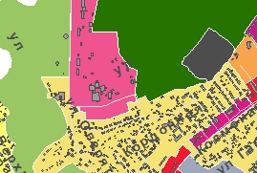

1:25000
ПРИЛОЖЕНИЕ 2
к решению
Пермской городской Думы

ФРАГМЕНТ КАРТЫ
статьи 49 Правил землепользования и застройки города Перми,
предусматривающий изменение градостроительного зонирования
в отношении территории кладбища Кислотные дачи площадью
120419 кв. м в Орджоникидзевском районе города Перми

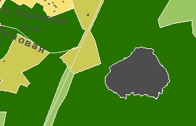

1:25000
ПРИЛОЖЕНИЕ 3
к решению
Пермской городской Думы

ФРАГМЕНТ КАРТЫ
статьи 49 Правил землепользования и застройки города Перми,
предусматривающий изменение градостроительного зонирования
в отношении территории кладбища Банная гора по ул. 2-й Корсуньской площадью 24133 кв. м в Орджоникидзевском районе города Перми

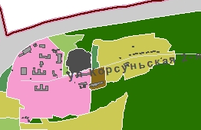

1:25000
ПРИЛОЖЕНИЕ 4
к решению
Пермской городской Думы

ФРАГМЕНТ КАРТЫ
статьи 49 Правил землепользования и застройки города Перми,
предусматривающий изменение градостроительного зонирования
в отношении территории кладбища Головановское площадью 22442 кв. м
в Орджоникидзевском районе города Перми

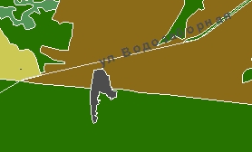

1:25000
ПРИЛОЖЕНИЕ 5
к решению
Пермской городской Думы

ФРАГМЕНТ КАРТЫ
статьи 49 Правил землепользования и застройки города Перми,
предусматривающий изменение градостроительного зонирования
в отношении территории кладбища Запрудское площадью 67749 кв. м
в Мотовилихинском районе города Перми

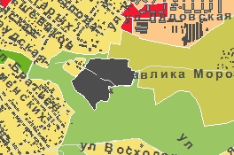

1:25000
ПРИЛОЖЕНИЕ 6
к решению
Пермской городской Думы

ФРАГМЕНТ КАРТЫ
статьи 49 Правил землепользования и застройки города Перми,
предусматривающий изменение градостроительного зонирования
в отношении территории кладбища Закамское площадью 228967 кв. м
в Кировском районе города Перми

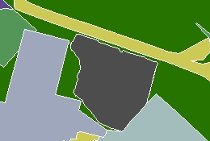

1:25000

